**NAŘÍZENÍ**

**Agentury ochrany přírody a krajiny České republiky**

ze dne 5. května 2025

**o vyhlášení přírodní památky Rybenské Perničky**

a stanovení jejích bližších ochranných podmínek

Agentura ochrany přírody a krajiny České republiky (dále jen „Agentura“) stanoví podle § 78 odst. 9 zákona č. 114/1992 Sb., o ochraně přírody a krajiny, v platném znění:

**§ 1**

**Vymezení přírodní památky**

1. Vyhlašuje se přírodní památka Rybenské Perničky (dále jen „přírodní památka“).
2. Přírodní památka se rozkládá na území Pardubického kraje, v katastrálním území Pustá Rybná. Hranice přírodní památky se stanoví uzavřeným geometrickým obrazcem s přímými stranami, jehož vrcholy jsou určeny souřadnicemi jednotné trigonometrické sítě katastrální[1]. Seznam souřadnic vrcholů geometrického obrazce tak, jak jdou v obrazci za sebou, je uveden v příloze č. 1 k tomuto nařízení Agentury.
3. Orientační grafické znázornění území přírodní památky je uvedeno v příloze č. 2 k tomuto nařízení Agentury.

**§ 2**

**Předmět ochrany**

Předmětem ochrany přírodní památky je geomorfologicky význačný rulový skalní útvar s ekosystémy skal a drolin a přilehlými lesními ekosystémy bučin.

**§ 3**

**Bližší ochranné podmínky**

Jen se souhlasem příslušného orgánu ochrany přírody lze v přírodní památce:

1. přikrmovat a vnadit zvěř a zřizovat myslivecká zařízení s výjimkou jednoduchých posedů,
2. provádět těžební a výchovné práce v lesních porostech v období od 1. 1. do 30. 6., s výjimkou těžeb nahodilých,
3. provádět značení horolezeckých terénů nebo umisťování horolezeckých zařízení včetně osazování trvalých jisticích prostředků,
4. upravovat povrch pozemních komunikací,
5. provádět průzkumy živé i neživé přírody spojené s odebíráním vzorků, sběrem materiálu nebo odchyty živočichů, pokud nejsou prováděné nebo zadávané příslušným orgánem ochrany přírody,
6. pořádat hromadné sportovní, turistické a jiné akce.

**§ 4**

**Účinnost**

Toto nařízení Agentury nabývá účinnosti patnáctým dnem po jeho vyhlášení.

RNDr. František Pelc v. r.

ředitel Agentury ochrany přírody a krajiny České republiky

Příloha č. 1 k nařízení Agentury o vyhlášení přírodní památky Rybenské Perničky

Seznam souřadnic jednotné trigonometrické sítě katastrální (S-JTSK) jednotlivých vrcholů geometrického obrazce, kterým jsou stanoveny hranice přírodní památky Rybenské Perničky

Geometrický obrazec – hranice přírodní památky Rybenské Perničky

|  |  |  |
| --- | --- | --- |
| **souřadnice – Y [m]** | **souřadnice – X [m]** | **pořadí bodu v obrazci** |
| 627528.23 | 1099990.58 | 1 |
| 627542.93 | 1099956.28 | 2 |
| 627556.78 | 1099921.45 | 3 |
| 627558.49 | 1099843.03 | 4 |
| 627555.66 | 1099804.08 | 5 |
| 627487.93 | 1099725.66 | 6 |
| 627420.91 | 1099636.84 | 7 |
| 627417.13 | 1099575.21 | 8 |
| 627305.61 | 1099522.91 | 9 |
| 627172.76 | 1099610.09 | 10 |
| 627108.67 | 1099656.69 | 11 |
| 627069.04 | 1099691.19 | 12 |
| 627003.20 | 1099754.87 | 13 |
| 627010.96 | 1099768.09 | 14 |
| 627066.81 | 1099796.43 | 15 |
| 627103.78 | 1099855.39 | 16 |
| 627200.84 | 1099881.84 | 17 |
| 627266.67 | 1099902.22 | 18 |
| 627361.19 | 1099915.43 | 19 |
| 627410.81 | 1099902.44 | 20 |
| 627466.81 | 1099942.34 | 21 |

Příloha č. 2 k nařízení Agentury o vyhlášení přírodní památky Rybenské Perničky

Orientační grafické znázornění území přírodní památky Rybenské Perničky

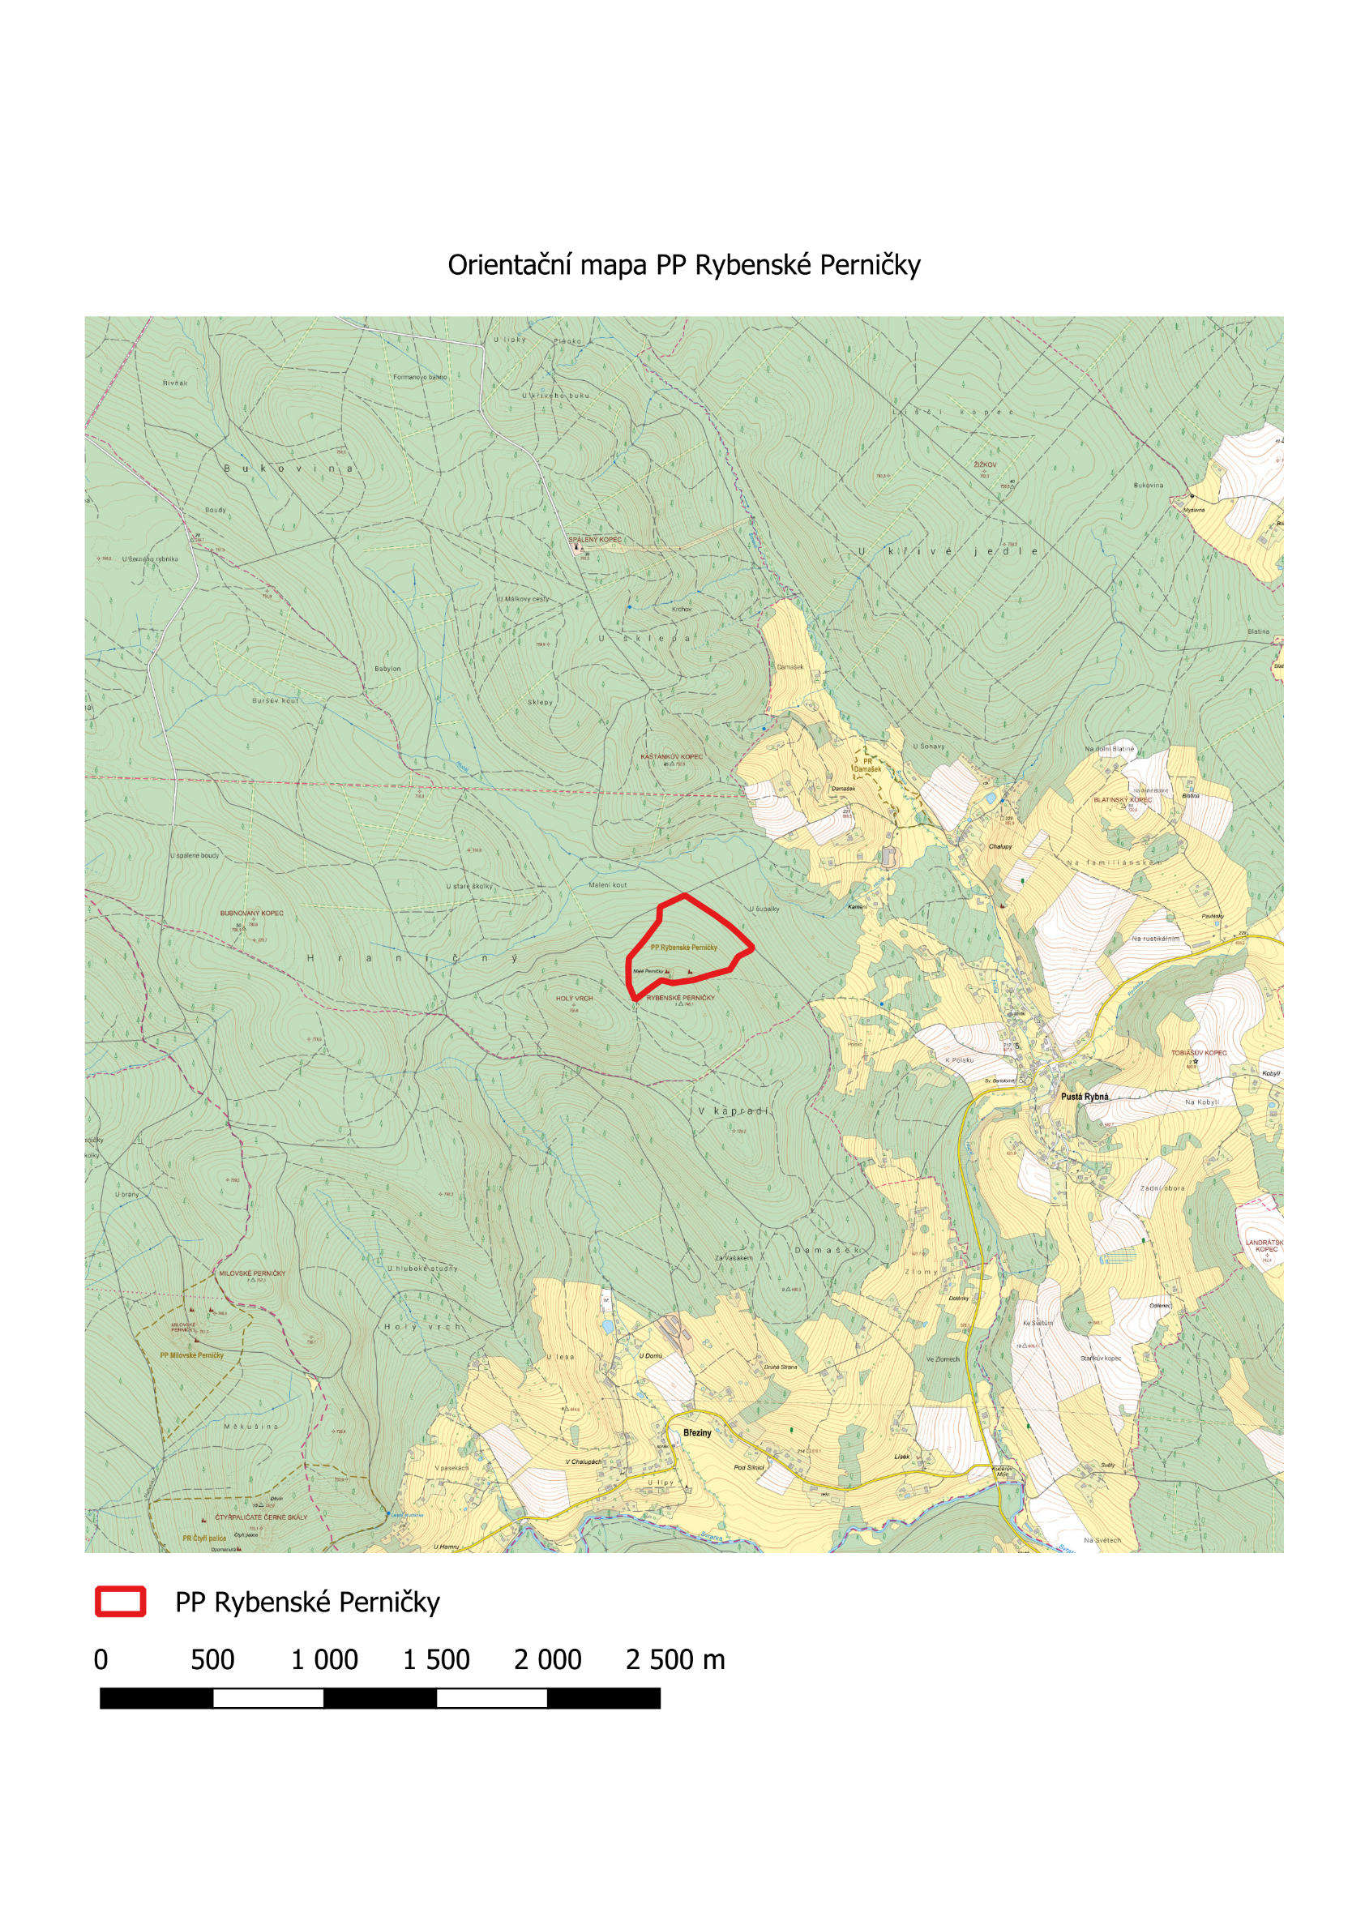

1. Nařízení vlády č. 159/2023 Sb. o stanovení geodetických referenčních systémů závazných na celém území České republiky, databází geodetických a geografických údajů a státních mapových děl vytvářených pro celé území České republiky a zásadách jejich používání